Statsforvalteren i Trøndelag

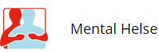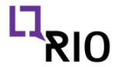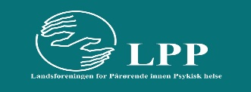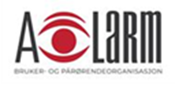

**Nettverkssamlinger for rus- og psykisk helsearbeid i Trøndelag, 2022**

Namsos: 15.06.22. Trondheim: 30.08.22. Orkland: 14.09.22.

09.00 - 09.10 Velkommen v/statsforvalteren

09.10 – 09.30 Rådgivende enhet for russaker v/Inger Lise Leite, KORUS Midt

09.30 – 09.50 Hvordan gjøre dette i egen kommune? Drøfting rundt bordet

09.50 – 10.00 Pause

10.00 – 10.20 Kompetanseheving Rus og vold v/NAPHA/KORUS Midt

10.20 - 10.30 Spørsmål og refleksjon

10.30 – 10.50 Rask Psykisk Helsehjelp – Ny håndbok, v/NAPHA

10.50 – 11.00 Spørsmål og refleksjon

11.00 – 11.15 Pause

11.15 – 11.45 Pårørende i et familieperspektiv v/ Elisabeth J. Gjetøy, Lærings- og Mestringsseksjonen, KORUS Midt

11.45 – 12.45 Lunsj

12.45 – 14.15 Tjenesteutvikling med fokus på brukerstemmen

* Erfaringer fra etablering av Brukerpanel i Fjellregionen og Ørland kommune
* Hva sier brukerne? v/Jens Solem, A-Larm og Stein Arve Strand, KORUS Midt

13.25 – 13.40 Pause

* + - Brukerundersøkelse i Psykisk helse- og rustjenesten, Røros kommune v/Sølvi Foss Nyrønning og Vilde Bye
    - Brukerinnlegg: RIO, ALARM, LPP, Mental helse

14.15 – 14.30 Pause med noe å bite i

14.30 – 15.00 Hvordan styrke brukermedvirkningen i egen kommune?

15.00 – 15.15 Oppsummering og avrunding av dagen – VEL HJEM!